Об утверждении Плана по управлению пастбищами и их использованию по городу Экибастуз на 2018 - 2019 годы
Решение маслихата города Экибастуза Павлодарской области от 29 декабря 2017 года № 215/25. Зарегистрировано Департаментом юстиции Павлодарской области 12 января 2018 года № 5820
В соответствии со статьей 6 Закона Республики Казахстан от 23 января 2001 года "О местном государственном управлении и самоуправлении в Республике Казахстан", подпунктом 1) статьи 8 Закона Республики Казахстан от 20 февраля 2017 года "О пастбищах", Экибастузский городской маслихат РЕШИЛ:
1. Утвердить прилагаемый План по управлению пастбищами и их использованию по городу Экибастуз на 2018 - 2019 годы.
2. Контроль за исполнением данного решения возложить на постоянную комиссию Экибастузского городского маслихата по развитию агропромышленного сектора, экологии и природопользования.
3. Настоящее решение вводится в действие по истечении десяти календарных дней со дня его первого официального опубликования.
Председатель сессии | Д. Сиваракша
Секретарь городского маслихата | Б. Куспеков
Утвержден
решением Экибастузского
городского маслихата от 29
декабря 2017 года № 215/25
План по управлению пастбищами и их использованию
по городу Экибастуз на 2018 - 2019 годы
1. Общие сведения
1. Настоящий План по управлению пастбищами и их использованию по городу Экибастуз на 2018 - 2019 годы (далее - План) разработан в соответствии с Земельным кодексом Республики Казахстан от 20 июня 2003 года, Законами Республики Казахстан от 20 февраля 2017 года "О пастбищах", от 23 января 2001 года "О местном государственном управлении и самоуправлении в Республике Казахстан", приказом Заместителя Премьер-Министра Республики Казахстан - Министра сельского хозяйства Республики Казахстан от 24 апреля 2017 года № 173 "Об утверждении Правил рационального использования пастбищ" и приказом Министра сельского хозяйства Республики Казахстан от 14 апреля 2015 года № 3-3/332 "Об утверждении предельно допустимой нормы нагрузки на общую площадь пастбищ".
2. План принимается в целях рационального использования пастбищ, устойчивого обеспечения потребности в кормах и предотвращения процессов деградации пастбищ.
3. План содержит:
1) схему (карту) расположения пастбищ на территории города Экибастуз в разрезе категорий земель, собственников земельных участков и землепользователей на основании правоустанавливающих документов, согласно приложению 1 к настоящему Плану;
2) приемлемые схемы пастбищеоборотов, согласно приложению 2 к настоящему Плану;
3) карту с обозначением внешних и внутренних границ и площадей пастбищ, в том числе сезонных, объектов пастбищной инфраструктуры, согласно приложению 3 к настоящему Плану;
4) схему доступа пастбищепользователей к водоисточникам (озерам, рекам, прудам, оросительным или обводнительным каналам, трубчатым или шахтным колодцам), составленную согласно норме потребления воды, согласно приложению 4 к настоящему Плану;
5) схему перераспределения пастбищ для размещения поголовья сельскохозяйственных животных физических и (или) юридических лиц, у которых отсутствуют пастбища, и перемещения его на предоставляемые пастбища, согласно приложению 5 к настоящему Плану;
6) схему размещения поголовья сельскохозяйственных животных на отгонных пастбищах физических и (или) юридических лиц, не обеспеченных пастбищами, расположенными при поселке, селе, сельском округе, согласно приложению 6 к настоящему Плану;
7) календарный график по использованию пастбищ, устанавливающий сезонные маршруты выпаса и передвижения сельскохозяйственных животных, согласно приложению 7 к настоящему Плану.
4. План принят с учетом сведений о состоянии геоботанического обследования пастбищ, сведений о ветеринарно-санитарных объектах, данных о численности поголовья сельскохозяйственных животных с указанием их владельцев - пастбищепользователей, физических и (или) юридических лиц, данных о количестве гуртов, отар, табунов, сформированных по видам и половозрастным группам сельскохозяйственных животных, сведений о формировании поголовья сельскохозяйственных животных для выпаса на отгонных пастбищах, особенностей выпаса сельскохозяйственных животных на культурных и аридных пастбищах, сведений о сервитутах для прогона скота и иных данных, предоставленных государственными органами, физическими и (или) юридическими лицами.
2. Состояние земельного фонда
5. Город Экибастуз расположен в юго-западной части Павлодарской области и граничит: на западе с Акмолинской областью, на северо-западе с Актогайским районом, на востоке и юго-востоке с городом Аксу, на юге с Баянаульским районом, на юго-западе с Карагандинской областью. Администиративно-территориальное деление состоит из 29 сельских населенных пунктов расположенных в 7 сельских округах, 2 поселках и 2 селах.
Климат резкоконтинентальный, зима сравнительно холодная, лето жаркое. В январе среднегодовая температура воздуха -20 - -30 градусов по Цельсию, в июле +25 - +30 градусов по Цельсию. Среднегодовой размер осадков - 100-150 миллиметров.
6. Общая площадь земель города Экибастуз 1 887 600 гектаров (далее - га), из них пастбищные земли - 831,2 тысяч га.
По категориям земли подразделяются на:
земли сельскохозяйственного назначения - 668,6 тысяч га;
земли населенных пунктов - 212,0 тысяч га;
земли промышленности, транспорта, связи, для нужд космической деятельности, обороны, национальной безопасности и иного не сельскохозяйственного назначения - 65,9 тысяч га;
земли водного фонда - 17,8 тысяч га;
земли запаса - 922,1 тысяч га.
3. Описание пастбищ
7. Пастбища, в связи с природно-климатической особенностью относятся к природным пастбищам. Культурных и аридных пастбищ нет.
На территории с севера на юг каштановая малоразвитая, каштановая маломощная, неполноразвитая почва.
Насчитывается примерно 90 видов широко распространенных цветковых растений, относящихся к 20 семействам и 70 родам. Наибольшее распространение получили три семейства: злаковые, сложноцветные и маревые.
Средняя урожайность пастбищных угодий составляет 3,6 центнер/га.
Фонд кормов пастбищ используется в пастбищный период продолжительностью 170-180 дней.
4. Использование пастбищ
8. Основными пользователями пастбищ являются сельскохозяйственные формирования. Скот населения в населенных пунктах пасется на отведенных землях.
В Экибастузском, Аккольском, Байетском и Сарыкамысском сельских округах для выпаса сельскохозяйственных животных на отгонных пастбищах выделены земельные участки. Отведены отгонные пастбища для выпаса в Экибастузском сельском округе 1578 голов крупного рогатого скота (далее - КРС) и 1347 голов лошадей, в Аккольском сельском округе 493 голов КРС и 922 головы лошадей, в Байетском сельском округе - 364 головы КРС, 189 голов лошадей, в Сарыкамысском сельском округе - 445 голов КРС и 180 голов лошадей.
9. Количество поголовья сельскохозяйственных животных: у физических лиц - 13 497 голов КРС, 21 758 голов мелкого рогатого скота (далее - МРС), 4 473 головы лошадей; у юридических лиц - 21 365 голов КРС, 19 384 головы МРС, 11 584 головы лошадей. В целом по городу 34 862 головы КРС, 41 142 головы МРС, 16 057 голов лошадей.
10. Сформированные стада, отары, табуны сельскохозяйственных животных по видам распределились следующим образом:
174 стада КРС;
103 отары МРС;
107 табунов лошадей.
5. Ветеринарно-санитарные объекты
11. В городе Экибастуз действуют 35 ветеринарно-санитарных объектов, из них: 15 скотомогильников, 5 ветеринарных пунктов, 7 пунктов для инъекций, 8 убойных пунктов.
6. Сервитуты для прогона скота
12. Сервитуты для прогона скота не установлены.
Приложение 1
к Плану по управлению
пастбищами и их
использованию по городу
Экибастуз на 2018 - 2019 годы
Схема (карта) расположения пастбищ на территории
города Экибастуз в разрезе категорий земель, собственников
земельных участков и землепользователей на основании
правоустанавливающих документов
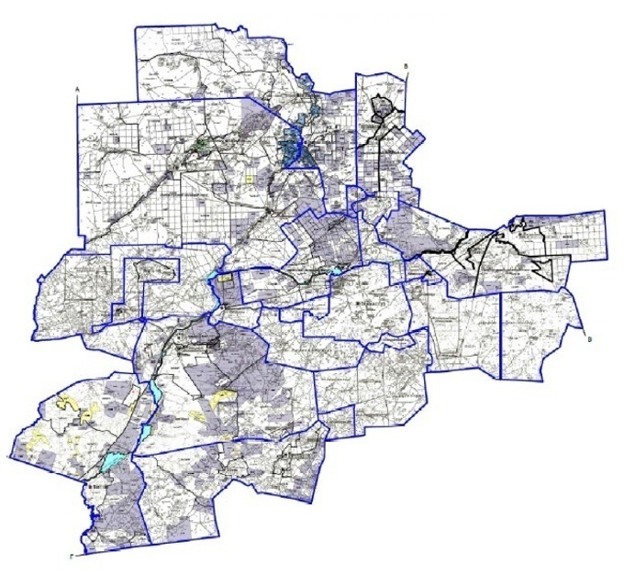

Условные обозначения:

Приложение 2
к Плану по управлению
пастбищами и их
использованию по городу
Экибастуз на 2018 - 2019 годы
Приемлемые схемы пастбищеоборотов

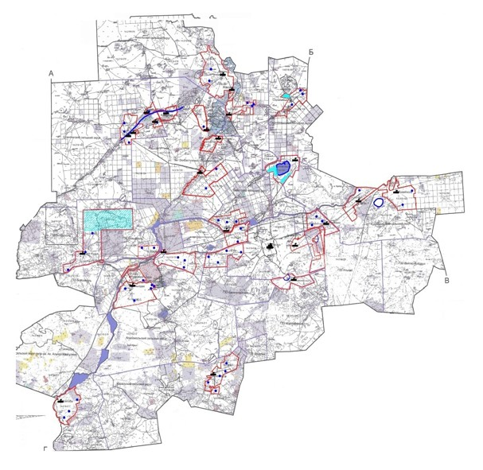

Условные обозначения:

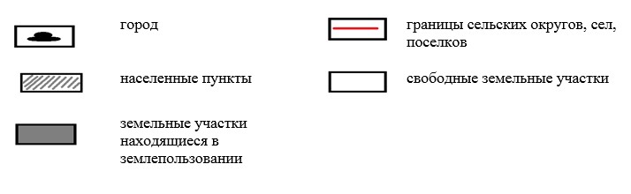

Приложение 3
к Плану по управлению
пастбищами и их
использованию по городу
Экибастуз на 2018 - 2019 годы
Карта с обозначением внешних и внутренних границ и площадей
пастбищ, в том числе сезонных, объектов пастбищной инфраструктуры

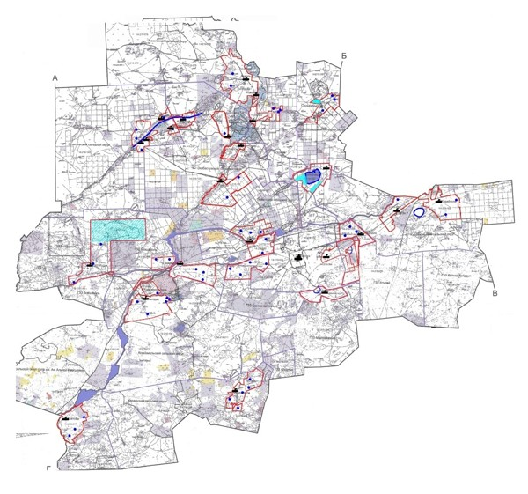

Условные обозначения:
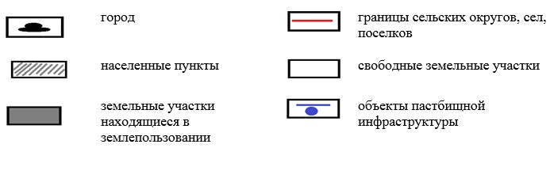

Приложение 4
к Плану по управлению
пастбищами и их
использованию по городу
Экибастуз на 2018 - 2019 годы
Схема доступа пастбищепользователей к водоисточникам (озерам,
рекам, прудам, оросительным или обводнительным каналам, трубчатым
или шахтным колодцам), составленную согласно норме потребления воды

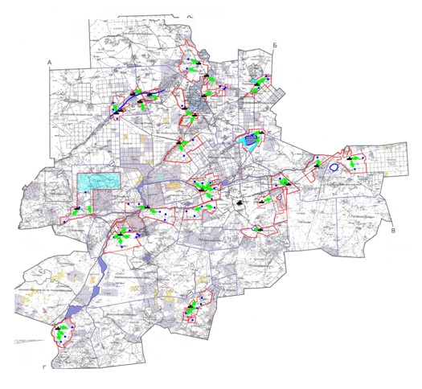

Условные обозначения:
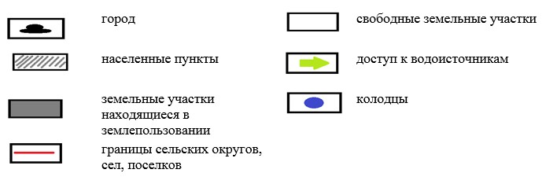

Приложение 5
к Плану по управлению
пастбищами и их
использованию по городу
Экибастуз на 2018 - 2019 годы
Схема перераспределения пастбищ для размещения поголовья
сельскохозяйственных животных физических и (или) юридических лиц,
у которых отсутствуют пастбища, и перемещения его на предоставляемые пастбища

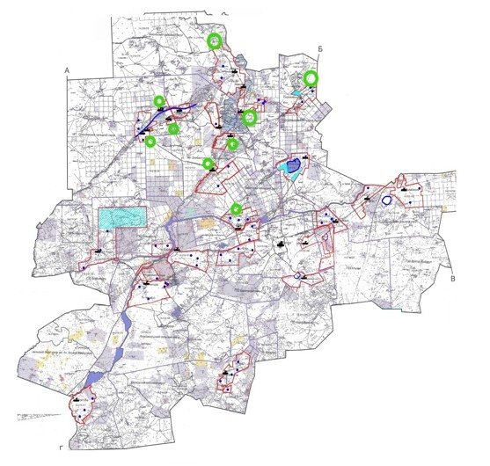

Условные обозначения:
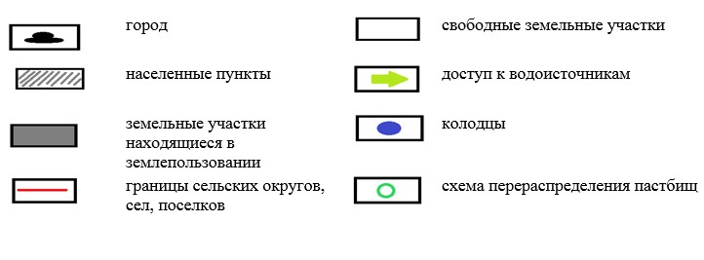

Приложение 6
к Плану по управлению
пастбищами и их
использованию по городу
Экибастуз на 2018 - 2019 годы
Схема размещения поголовья сельскохозяйственных животных
на отгонных пастбищах физических и (или) юридических лиц, не обеспеченных
пастбищами, расположенными при поселке, селе, сельском округе

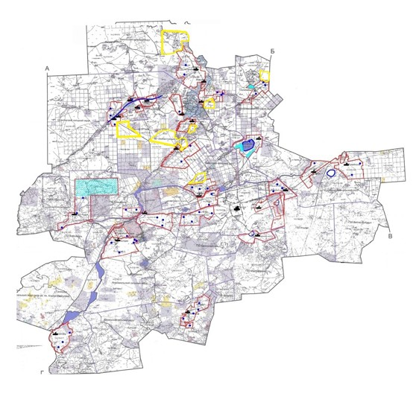

Условные обозначения:
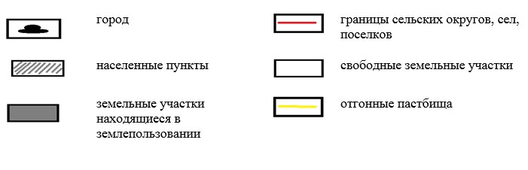

Приложение 7
к Плану по управлению
пастбищами и их
использованию по городу
Экибастуз на 2018 - 2019 годы
Календарный график по использованию пастбищ, устанавливающий сезонные
маршруты выпаса и передвижения сельскохозяйственных животных
№ п/п | Наименование | Период отгона на отдаленные пастбища | Период возврата с отдаленных пастбищ
1 | Аккольский сельский округ | апрель, 2 половина | октябрь, 2 декада
2 | Байетский сельский округ | апрель, 2 половина | октябрь, 2 декада
3 | Железнодорожный сельский округ | апрель, 2 половина | октябрь, 2 декада
4 | Кояндинский сельский округ | апрель, 2 половина | октябрь, 2 декада
5 | Сарыкамысский сельский округ | апрель, 2 половина | октябрь, 2 декада
6 | Торткудукский сельский округ | апрель, 2 половина | октябрь, 2 декада
7 | Экибастузский сельский округ | апрель, 2 половина | октябрь, 2 декада
8 | Село имени академика Алькея Маргулана | апрель, 2 половина | октябрь, 2 декада
9 | Село Шикылдак | апрель, 2 половина | октябрь, 2 декада
10 | Поселок Солнечный | апрель, 2 половина | октябрь, 2 декада
11 | Поселок Шидерты | апрель, 2 половина | октябрь, 2 декада

© 2012. РГП на ПХВ «Институт законодательства и правовой информации Республики Казахстан» Министерства юстиции Республики Казахстан

